**Technická dokumentace: Sip & Social**

**Použité technologie**

Webová stránka byla vytvořena pomocí:

* **HTML, CSS, JavaScript**: Pro klientskou stranu a vizuální prezentaci stránky.
* **PHP**: Pro serverovou logiku a správu dat.
* **JSON**: Pro uložení dat uživatelů.

**Struktura projektu**

Hlavní soubory a složky s jejich cíli a funkcemi:

* **index.php**
  + **Cíl**: Poskytnout základní informace o stránce "Sip & Social".
  + **Funkce**: Zobrazení hlavní stránky s navigací a odkazy na další sekce.
* **ucet.php**
  + **Cíl**: Správa profilu registrovaných uživatelů.
  + **Funkce**:
    - Zobrazení osobních údajů uživatele (jméno, email, datum narození a telefonní číslo).
    - Aktualizace osobních údajů (jméno, email, heslo).
* **teorie.php**
  + **Cíl**: Poskytnout vzdělávací informace o kávě.
  + **Funkce**:
    - Zobrazení textových a obrazových materiálů.
    - Možnost rozšíření odstavců s dalšími informacemi pro přihlášené uživatele.
* **akce.php**
  + **Cíl**: Informovat uživatele o nadcházejících akcích a workshopech.
  + **Funkce**:
    - Zobrazení seznamu promo akcí s popísem.
* **register.php**
  + **Cíl**: Registrace nových uživatelů.
  + **Funkce**:
    - Validace vstupů (jméno, email, datum narození, telefon, heslo).
    - Uložení nových uživatelů do data.json.
    - Nahrávání profilových fotografií.
    - Automatické přihlášení po registraci.
* **log.php**
  + **Cíl**: Přihlášení existujících uživatelů.
  + **Funkce**:
    - Validace přihlašovacích údajů (email, heslo).
    - Zahájení session a přesměrování na stránku profilu ucet.php.
* **logout.php**
  + **Cíl**: Odhlášení aktuálního uživatele.
  + **Funkce**:
    - Ukončení session a odstranění dat uživatele.
    - Přesměrování na přihlašovací stránku vchod.php.
* **updateUser.php**
  + **Cíl**: Aktualizace uživatelských údajů.
  + **Funkce**:
    - Validace změněných údajů (jméno, email, heslo).
    - Aktualizace dat v data.json.
    - Případná změna hesla s validací a šifrováním.
* **vchod.php**
  + **Cíl**: Zajištění přístupu na přihlašovací a registrační formulář.
  + **Funkce**:
    - Zobrazení případných chybových zpráv při přihlášení.
    - Dynamické přepínání mezi formulářem přihlášení a registrace.
* **data.json**
  + **Cíl**: Uložit informace o registrovaných uživatelích.
  + **Funkce**:
    - Obsahuje data o uživatelích (jméno, datum narození, telefon,email, heslo, role, fotografie).
    - Používá se pro validaci přihlášení a správu uživatelských profilů.

**Funkcionality**

**Registrace uživatelů**

* **Vstupní validace**: Jméno, e-mail, datum narození, heslo a telefon jsou kontrolovány při registraci.
* **Uložení dat**: Data se ukládají do souboru data.json.
* **Hash hesel**: Všechna hesla jsou šifrována pomocí password_hash().
* **Nahrávání fotografií**: Každý uživatel musí nahrát profilový obrázek.

**Přihlášení a odhlášení**

* **Session**: Po přihlášení se informace o uživateli ukládají do session.
* **Bezpečnost**: Ošetření vstupů pomocí htmlspecialchars a validace hesla.

**Správa profilu**

* **Zobrazení uživatelských údajů**: Registrovaný uživatel může vidět svůj profil.
* **Aktualizace dat**: Uživatel může změnit jméno, email nebo heslo.

**Administrativní panel**

* **Správa uživatelů**: Administrátor může zobrazit seznam uživatelů, mazat je nebo změnit jejich roli.
* **Správa obsahu**: Administrátor může přidávat nebo upravovat obsah stránky.

**Bezpečnost**

* **Hash hesel**: Všechna hesla jsou uložena v hashované podobě.
* **Validace vstupů**: Na straně serveru i klienta jsou implementovány validace.
* **Ošetření XSS a CSRF**: Použití sanitizace vstupů a ochrany před neautorizovanými akcemi.

**Datová struktura**

**data.json**

Formát uložených uživatelů: 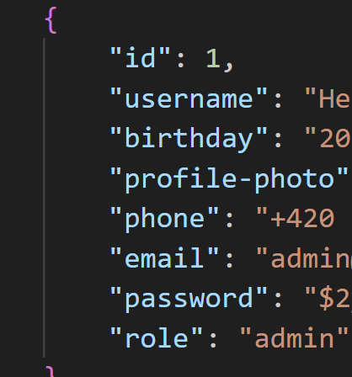 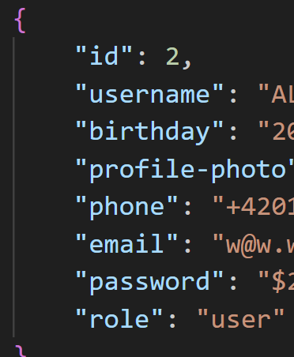

* Každý uživatel má jedinečný ID, který odpovídá jeho pozici v databázi.
* Role určuje oprávnění (admin nebo user). Defaultní hodnota role je "user".